**团学处开展整改工作推进会**

2021年3月5日上午，为落实省委巡视组反馈意见整改工作，赖焕标副院长莅临团学处进行工作指导。学生处、团委、保卫科全体成员参加整改工作推进会。

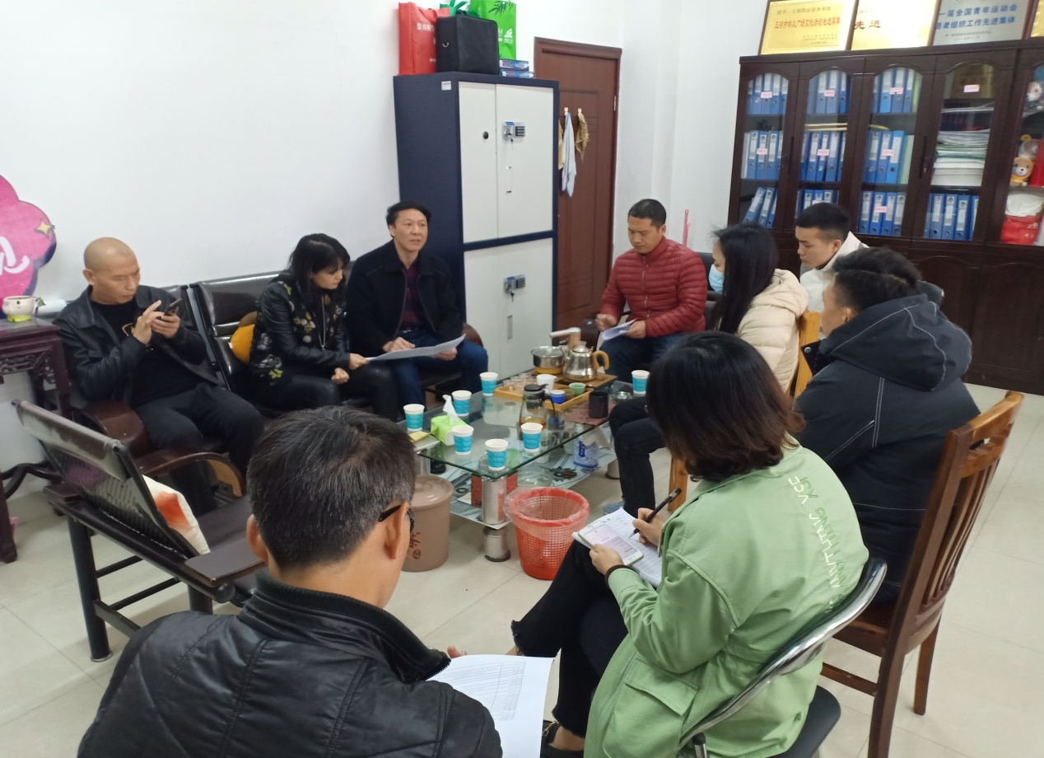

赖焕标副院长指导团学处工作

推进会上，赖副院长认真听取了团学处目前开展整改工作的具体情况，亲切询问了团学处各成员在本次整改工作中的分工职责，并仔细耐心地向全体成员解读了整改问题清单中涉及到团学处的每个问题，重点从三全育人，学生安全教育及服务学生意识等方面进行详细指导，同时一一解答了与会成员提出的问题和困惑。

赖副院长希望全体成员能强化思想认识，提高政治站位,要高度认识整改工作的重要性和紧迫性，把思想行动统一到省委整改工作部署上来，把巡视反馈问题整改落实当作一次改进工作作风、检验工作成效的机会，要认真对照整改方案细化工作措施，确保在规定时限内完成整改任务。

本次工作指导，将激励团学处更加凝心聚力，紧紧围绕立德树人的根本任务，继续扎实做好学生工作，开创学生工作新局面。